## 趣伴卡用卡评测

## 需求背景：

* 1. 通过交易扣费方式为钱包用户开通年费会员，会员可无限次使用用卡评测报告
  2. 通过业务员推广，可单次付费如20-40元一次使用用卡评测报告，通过价格锚定，让用户更容易接受年费会员。
  3. 通过用卡评测报告，为用户提供查询卡的消费风险情况，为用户避坑或提额提供帮助。

## 一、需求汇总：

**（1）下单逻辑**

**（2）产品介绍页面+查询信息收集页面+历史报告入口+查询卡管理入口。**

**（3）查询信息前置校验+发起查询逻辑**

**（4）根据查询结果生成报告逻辑**

**（5）报告结果查看页面+保存报告为长图**

**（6）查询卡列表+使用历史卡列表**

**（7）历史报告列表+管理交互**

**（8）回调订单状态给趣伴卡系统（已支付、已退款、已查询）**

## 二、需求内容：

**2.1下单逻辑：**

提供api接口，让趣伴卡推广系统可上架一个拉新产品，通过该api接口接收趣伴卡流水号，并生成用卡评测订单，用卡评测订单状态通过流水号返回给趣伴卡系统。

提供单次进入接口和vip客户进入接口。

单次进入接口在页面中提供付款入口，付款使用微信支付，后续查询使用，根据支付结果处理，支付成功的才允许单次查询。

Vip接口提供给钱包app，钱包app控制入口进入权限，进入后，可直接查询报告，无需校验支付结果。

**2.2功能首页**

单次页面 vip页面

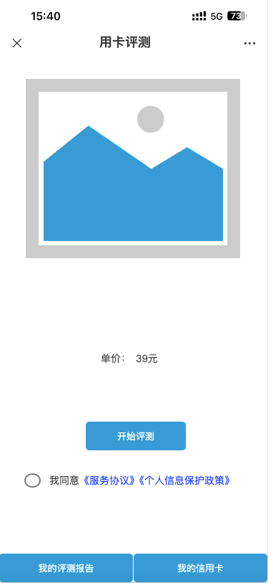 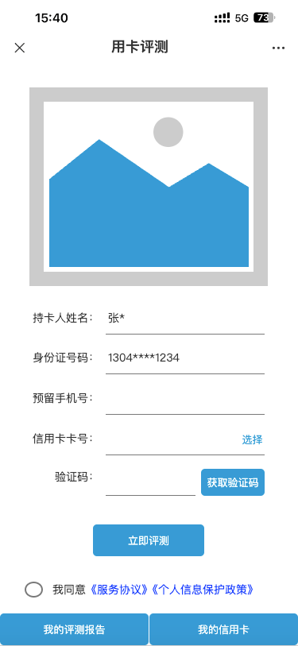

**2.2.1单次页面支付完成**

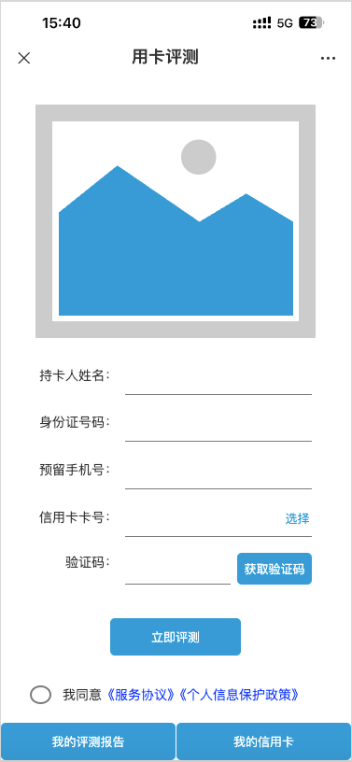

完成后在页面填写持卡人姓名、身份证号码、预留手机号、信用卡卡号

2.3**查询信息前置校验+发起查询逻辑**

填写手机号完整后，点亮获取验证码按钮，点击获取验证码后，发送短信验证码，填写手机验证码

全部填写后，勾选我同意，点击立即评测——使用所填写的验证码与后台校验是否正确，验证码错误返回报错：请填写正确的验证码。

姓名+身份证号+信用卡卡号+手机号通过四要素验证接口进行验证，返回一致后再调用智策报告接口进行报告查询，返回不一致的报错：您填写的卡号与身份证、姓名不符，请修改后重试

调用智策接口，获取报告数据

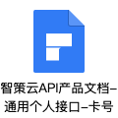

**2.4根据获取到的数据，生成报告页面**

报告逻辑：

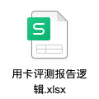

**2.5报告样式：**

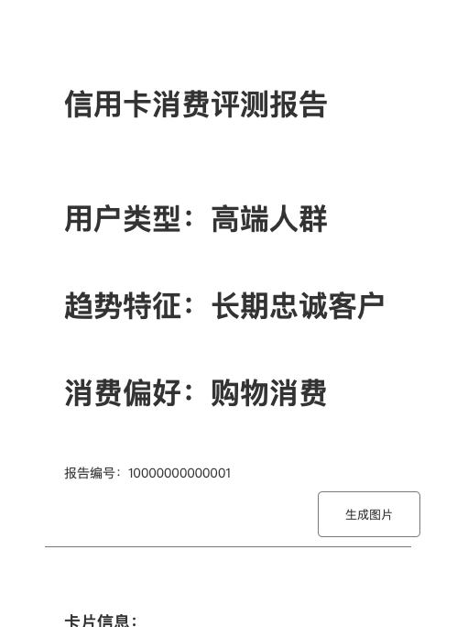

点击生成图片，可将报告页面依次组合生成长图弹窗在h5中，长按可保存至相册

**2.6查询卡列表+使用历史卡列表**

我的信用卡页面

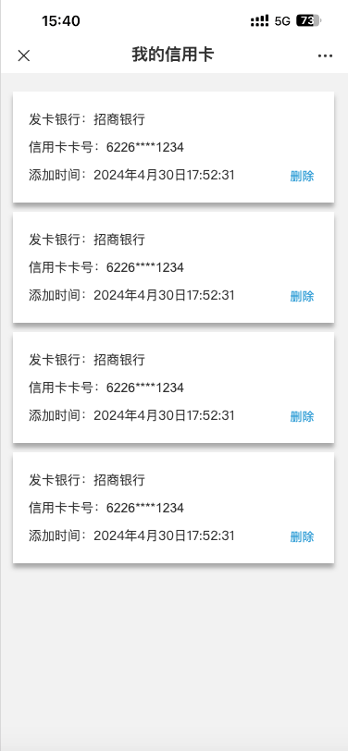

页面中展示在查询中成功查出报告的信用卡信息，包括结果数据中的银行名称，初次查询成功的时间，信用卡卡号的前四位和后四位明文。

在卡片右下角提供删除按钮，点击删除按钮，弹窗提示用户是否确认删除，确认后从该页面移除该卡的展示。

后续用户如果再次使用该卡号查询，则再次记录该卡片，并将添加时间记录为删除后再次查询的时间。

选择卡片页面

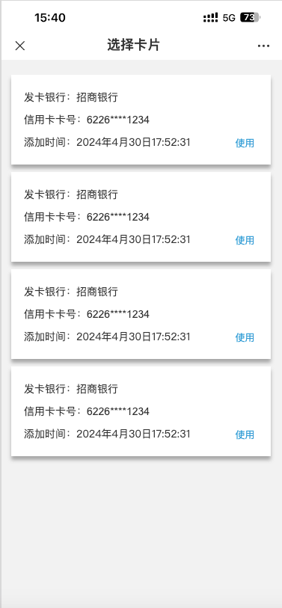

展示内容同我的信用卡，右下角交互为使用按钮，点击使用，将卡号带出到四要素填写页面，显示保持掩码状态，实际提交提交全卡号

**2.7历史报告列表+管理交互**

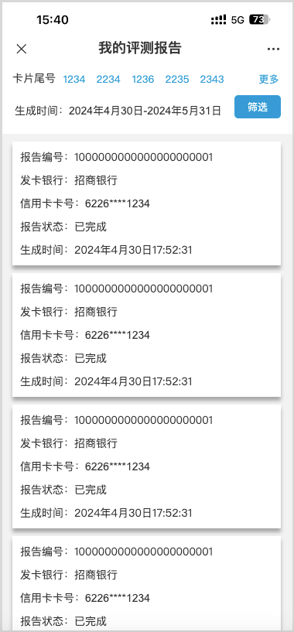

顶部展示卡片尾号筛选和生成时间筛选，点击某个卡片尾号即完成筛选，仅展示该卡号的所有报告

点击时间部分可弹出时间选择器，选择日期段后，筛选生成时间在所选择日期段内的报告

报告列表，点击卡片可查看报告

**2.8回调订单状态给趣伴卡系统（已支付、已退款、已查询）**

趣伴卡系统收到状态为已查询的回调后，将订单状态变为达标，生成结算单